학습결과서

이름 : 이승현

날짜 : 2020.07.06(월)

**오늘 학습 한 내용**

미션-todo list 제작. 완성하였습니다.

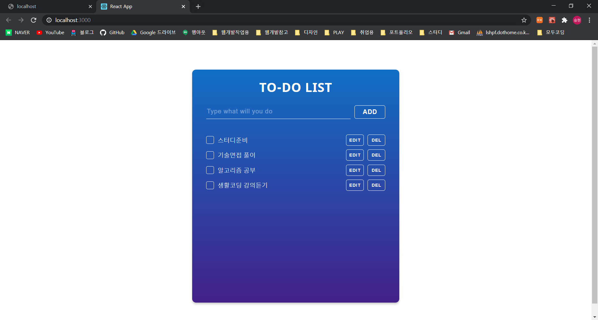

**오늘 알게된 사실**

-

**내가 부족하다고 느낀 부분**

- 컴포넌트끼리 데이터 주고받는 것을 구현하는것이 어렵습니다.

**수업에 바라는 점**

- 발표의 퀄리티 증가